Día 2
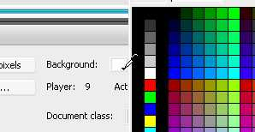
Ejercicio 1
El Electrocardiograma
- Creamos un archivo nuevo Action Script 3.0
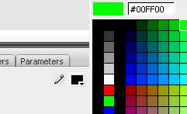
- Cambiamos el color del Background a negro.
- Seleccionamos la herramienta de línea y antes de trazar seleccionamos Verde 00FF00 en la ventana de propiedades.
- Trazamos tres líneas paralelas horizontales en el Stage
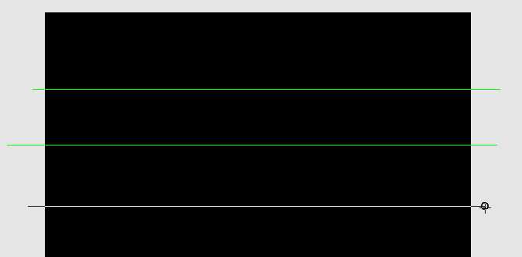
- Seleccionamos la del medio y cambiamos sus propiedades para que sea pespunteada.
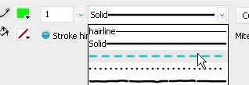
- Insertamos un nuevo layer .
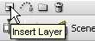
- A este Layer 2 le agregamos un guía de movimiento:
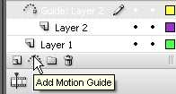
- Seleccionamos la herramienta de pluma y trazamos el recorrido de nuestro punto verde.
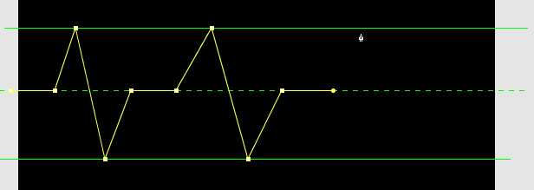
- Bloqueamos las guias y el fondo para que no estorben en el resto del trabajo
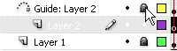
- Ahora seleccionamos la herramienta de ovalo, seleccionamos el cuadro 1 del layer 2 (OJO no es de la guía, es del layer 2). Dibujamos un círculo pequeño, de color verde y sin borde.
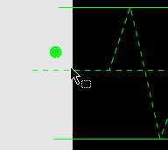
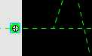
- Lo Agrupamos y aplicamos la interpolación de movimiento al cuadro 1 del layer 2.
- Si el círculo no se ajusta a la línea solo, debemos agarrarlo con la herramienta de selección y lo ponemos al inicio de la guía. Los objetos en un layer son magnéticos a la guía que se adjunta.
- Seleccionamos todos los cuadros 60 y metemos frames (F5)
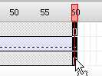
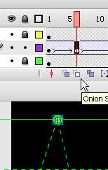
- Seleccionamos el cuadro 60 del layer 2 e insertamos un key frame (F6) seleccionamos ell punto verde y lo colocamos al final de la guía. Guardamos y Previsualizamos.
- Importamos a la librería el sonido del Beep.
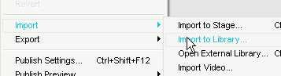
- Ahora debemos identificar en la línea de tiempo cada vez que la pelota suba e insertamos un Key Frame (F6)
- Seleccionamos cada uno de estos KeyFrames y en la ventana de propiedades en la ventanilla de Sound elegimos la música.
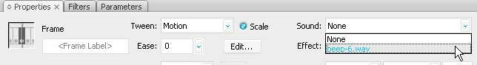
- Guardamos y Visualizamos.
Ejercicio 2
Cielo Estrellado (introducción a los Movie Clips).
- Creamos un archivo nuevo ActionScript 3.0
- Cambiamos el color de fondo a un azul intenso y nocturno.
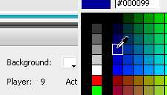
- Seleccionamos la herramienta de PolyStar Tool para dibujar una estrella.
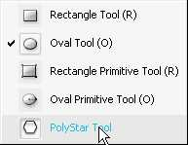
- En la ventana de propiedades seleccionamos el botón opciones para configurar la herramienta
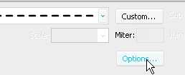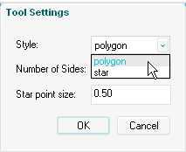
- Dibujamos una estrella blanca
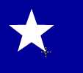
- Convertimos la estrella en un símbolo Movie Clip:
  - Apretamos F8
  - Menu > Modify > Convert To Symbol.
  - Botón derecho sobre el objeto > Convert to Symbol.
De aquí en adelante me referiré a Convert to Symbol como F8.
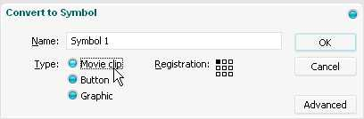
- Debes verse así:

- Hacemos doble Click sobre la estrella para editar el MovieCip
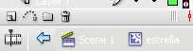
- En el frame 1 de la línea de tiempo de la estrella activamos la interpolación de movimiento (Tween Motion). En la ventana de propiedades, activamos Rotate> CW.
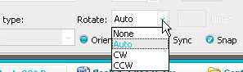
- Insertamos un KeyFrame en el Frame 10. Y regresamos a la Scene 1.
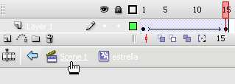
- Con la Herramienta de selección y sosteniendo la tecla Alt presionada, arrastramos la estrellas haciendo copias de la misma
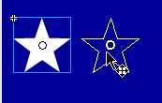 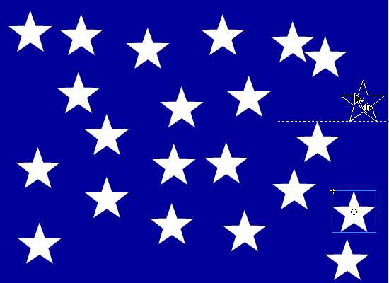
- Guardamos y Visualizamos.

Ejercicio 2 – Segunda Parte
Identificando a una estrella
- Seleccionamos una sola de las estrellas.
- En la ventana de propiedades donde dice Instance Name, escribimos un nombre de instancia para la estrella. Este nombre no debe contener ni espacios, ni caracteres extraños y debe ser breve.
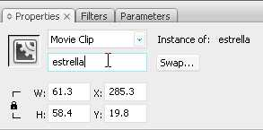
- Cambiamos las propiedades de color del MovieClip, en la ventana de propiedades, en la ventana de Color seleccionamos Tint y algún color para diferenciarla de las demás estrellas
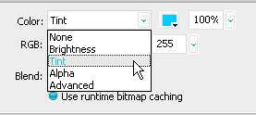
- Seleccionamos el Frame 1 y abrimos la ventana de Actions Presionando F9. Agregamos la siguiente línea de código:
estrella.addEventListener(Event.ENTER_FRAME, arrastre);
function arrastre(e:Event){
estrella.startDrag(true);
}
- OJO: Los códigos son sensibles a las mayúsculas y los espacios. Es TAL CUAL está aquí escrito.
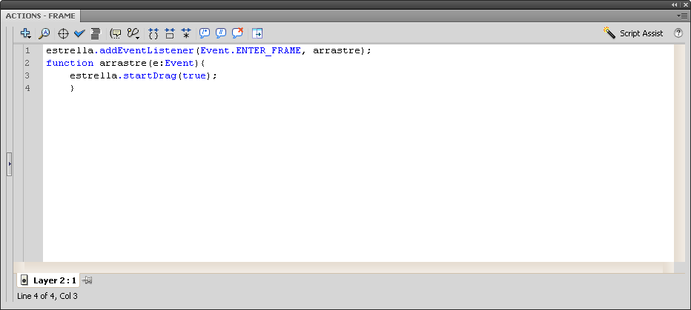
- Guardamos y Visualizamos.

Ejercicio 3
La Máscara
- Creamos un Archivo nuevo Action Script 3.0.
- Dibujamos un rectángulo del tamaño del Stage.
- En la ventanilla de Color seleccionamos Tipo de Relleno: Linear
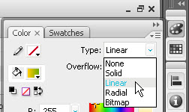
- Seleccionamos la herramienta de transformación de degradado.
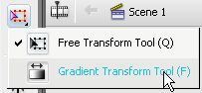
- Modificamos la dirección y el área del degradado.
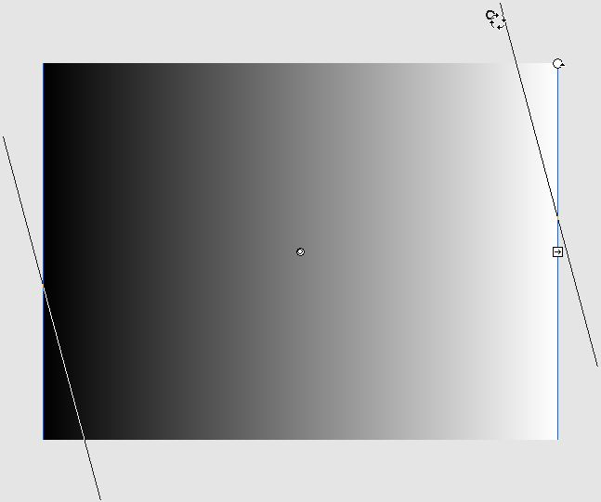 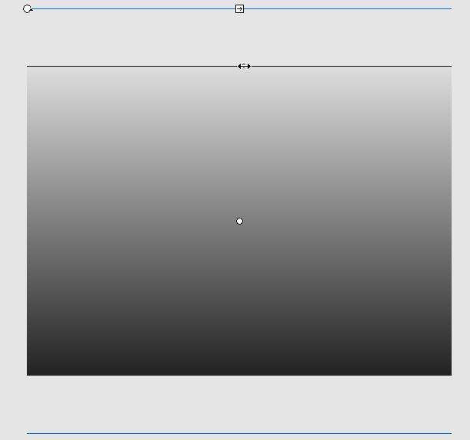
- En la ventana de color modificamos los colores del degradado haciendo doble click en cada uno de los pivotes de la línea de control de degradado y seleccionando un color.
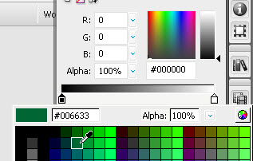
- Bloqueamos el Layer 1 e insertamos uno nuevo Layer 2.
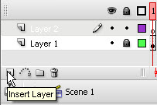
- Importamos la fotografía al stage:
  - Menú > File > Import > Import to Stage
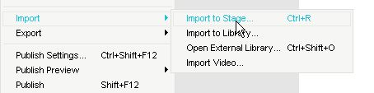
  - Ctrl + R.
- Insertamos un Nuevo layer > Layer 3.
- Importamos la Mariposa.ai como editable path. Esto hace que mantenga su característica vectorial de Adobe Illustrator, además activamos la casilla que dice create movie clip.
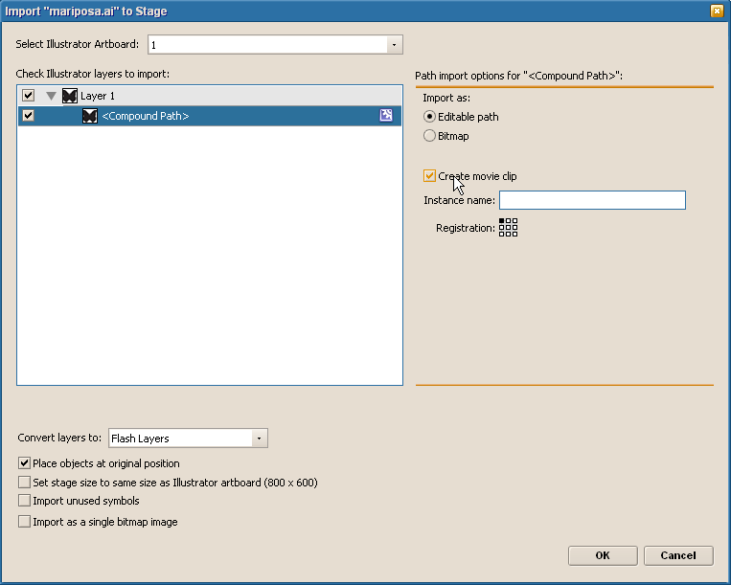
- Hacemos doble click sobre la mariposa vectorial para editar el Movie Clip. Seleccionamos el cuadro uno y le asignamos un Motion Tween o Interpolación de Movimiento.
- Insertamos KeyFrames (F6) en los cuadros 10 y 19.
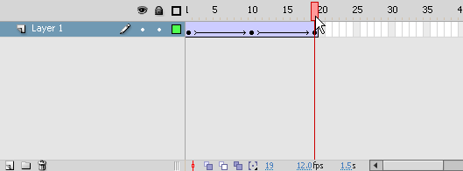
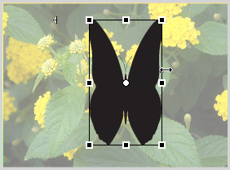
- Seleccionamos el Key Frame 10 y achatamos la mariposa por su eje vertical, esto lo podemos hacer con la herramienta de transformación o con la ventana de transformación. Recuerda que solo alterarás el ancho o widht de la mariposa.

- Regresamos a la Escena 1 y activamos la visión de línea (Outline Preview) para poder ubicar bien la mariposa.
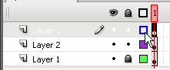
- Posicionamos nuestra nueva mariposa
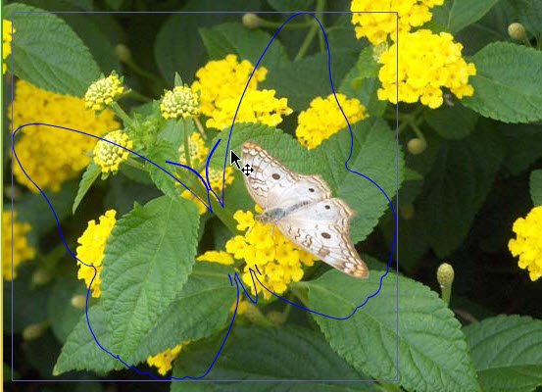
- Con el botón derecho del mouse convertimos el layer que contiene los vectores en máscara.
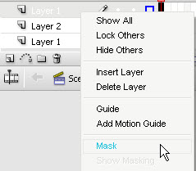
- Guardamos y Previsualizamos.

Ejercicio 4
Los Binoculares.
- Creamos un Archivo Action Script 3.0.
- Importamos al Stage la foto del paisaje. Y la convertimos en un Movie Clip (F8).
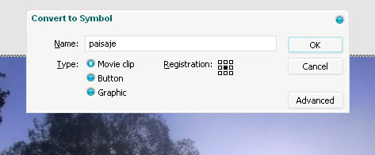
- En la ventana de propiedades ajustamos el brightness a -60%.
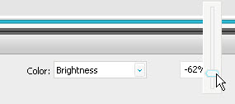
- Insertamos un nuevo layer. Seleccionamos el paisaje en la librería y arrastramos una nueva instancia del paisaje al Stage.
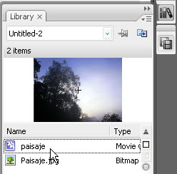
- Con el movieclip seleccionado, abrimos la ventana de alineación, activamos la casilla de alineación al Stage y alineamos al centro horizontal y vertical.
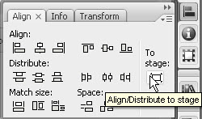 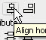 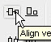
- Con la herramienta de óvalo dibujamos un círculo de un color sólido, preferiblemente negro. Con la herramienta de selección lo tomamos y lo duplicamos, arrastrando mientras presionamos la tecla ALT.
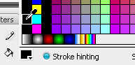 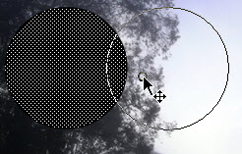
- Convertimos nuestros dos círculos a un movie clip (F8), vigila que la marca de registro quede en el centro.
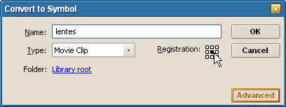
- En la ventana de propiedades colocamos un instance name a los binoculares: lentes
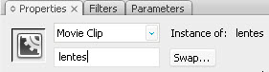
- Hacemos Click con el botón derecho en el layer que contiene los binoculares y lo convertimos en máscara.
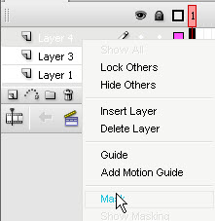
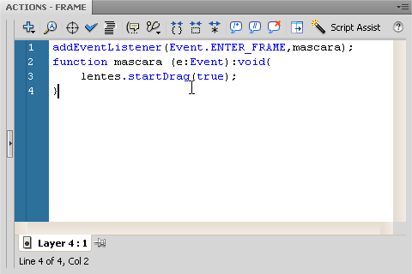
- Insertamos un nuevo layer para los actions
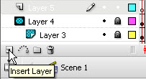
- Seleccionamos el cuadro 1 del layer nuevo y escribimos el siguiente código:
addEventListener(Event.ENTER_FRAME,mascara);
function mascara (e:Event):void{
lentes.startDrag(true);
}
- Guardamos y previsualizamos.
Felicitaciones, has culminado el segundo día de ejercicios de flash. Hemos aprendido a trabajar con las máscaras y las guías de movimiento. Además hemos repasado los movie clips y algo de la programación de action scripot 2.0.

